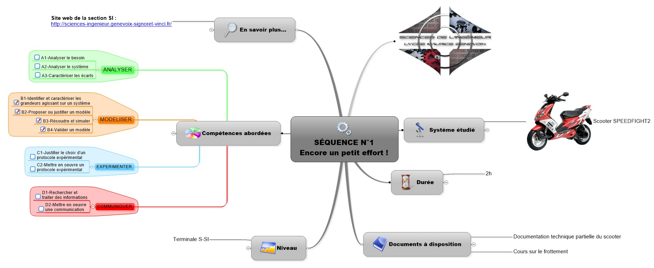TD : ETUDE STATIQUE DU SCOOTER SPEEDFIGHT 2

L'objectif de ce TD est de déterminer le couple maximum sur la roue arrière du scooter SPEEDFIGHT 2 50WRC à la limite du patinage. Pour cela, une étude statique va être menée nécessitant la compréhension des phénomènes de frottement.

- Données :

  - Origine du repère O au point de contact roue avant sol,
  - Axe des X horizontal orienté vers la roue arrière,
  - Axe des Y vertical orienté vers le haut,
  - Poids du scooter P_{s} = 98,5 daN appliqué en G_{s}, OG_{sx} = 0,8 m,
  - Poids de l’usager P_{u} = 80 daN appliqué en G_{u}, OG_{ux} = 1,1 m,
  - Entraxe des roues 1,25 m.

1- Isoler l’ensemble {scooter + usager} (croquis à l'appui) et réaliser le bilan des actions mécaniques.

2- Ramener les poids Ps et Pu à un seul poids P.

3- Etudier l’équilibre de l’ensemble, système soumis à 3 forces parallèles, et en déduire les normes des forces.

4- Etudier l’équilibre de la roue avant, système soumis à 2 forces, et en déduire les normes des forces.

5- Appliquer un coefficient d’adhérence f=0,5 entre le sol et la roue arrière, étudier l’équilibre de la roue arrière et déterminer le couple maximum à la limite du patinage (voir fiche technique page 2 pour les dimensions de la roue).
FICHE TECHNIQUE :
